

ALERTA VIAL 020 Bogotá, 10 de Mayo de 2007
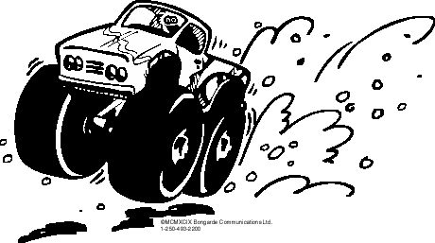
PARODIA DEL CONDUCTOR ESCAMOSO

Un conductor “escamoso”es aquel que:

- En forma imprudente cruza una batea cuando la quebrada está crecida...
- A la vez que conduce, contesta el celular o el radio de comunicación...
- Hace caso omiso del sonido de la “chicharra”, el cual le está advirtiendo que conduce en forma inadecuada... a más de 80 KMH.
- Le encanta llevar la radio del vehículo a todo volumen escuchando música norteña…
- No disminuye la velocidad cuando observa vehículos detenidos en la vía...
- Vive en constante agite y acelere mientras conduce...
- Conduce en invierno a la misma velocidad como si lo estuviera haciendo en épocas del clima normales...
- No conserva una distancia prudente con los demás vehículos o motocicletas que van delante suyo...
- No extrema las precauciones de conducción cuando se aproxima a niños o peatones, que se encuentran a la vera del camino...
- No mantiene sus dos manos en el volante............. pues su brazo izquierdo lo apoya sobre la puerta haciendo alarde de su “destreza”.
- Mantiene distraído especialmente cuando recoge amiguitas en el camino.
- No es cortes... tiene malos modales… y le encanta cerrar a los demás para demostrar su machismo como el conductor veloz.

SABÍA UD QUE...

En cada una de las situaciones antes mencionadas, tanto en las operaciones de ECOPETROL S.A., como en las actividades de conducción de particulares en carreteras de Colombia, se han registrado ACCIDENTES y varios de ellos, lamentable y tristemente, con resultados TRAGICOS?

LA PRUDENCIA, RESPONSABILIDAD
Y BUENAS PRÁCTICAS DEFENSIVAS
SON SUS MEJORES ALIADOS EN LA CONDUCCIÓN.
NO SEA “ESCAMOSO”

